Министерство науки и высшего образования Российской Федерации

Федеральное государственное бюджетное образовательное учреждение высшего образования «Российский химико-технологический университет имени Д.И. Менделеева»

Факультет цифровых технологий и химического инжиниринга

Кафедра информационных компьютерных технологий

**ОТЧЕТ ПО ПРАКТИЧЕСКОЙ РАБОТЕ № 2**

**ПО КУРСУ**

**«ЦИФРОВОЕ МОДЕЛИРОВАНИЕ ФИЗИКО-ХИМИЧЕСКИХ СИСТЕМ»:**

**«Расчет изменения энтропии в процессах»**

Ведущий преподаватель

Ст. преподаватель Скичко Е.А.

**Студент группы КС-26** Неруссков Д.О.

**Москва**

**2023**

**Задания:**

**  
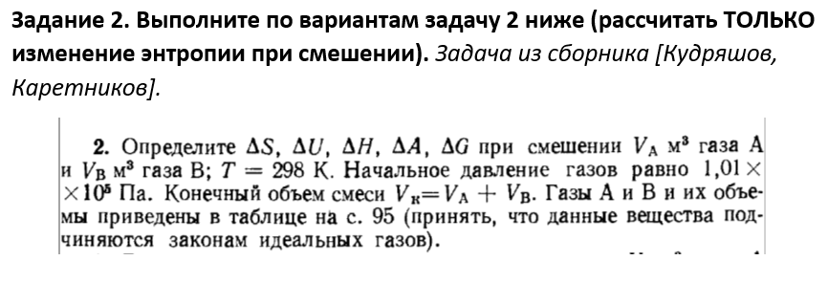  
Теоретическое обоснование:**

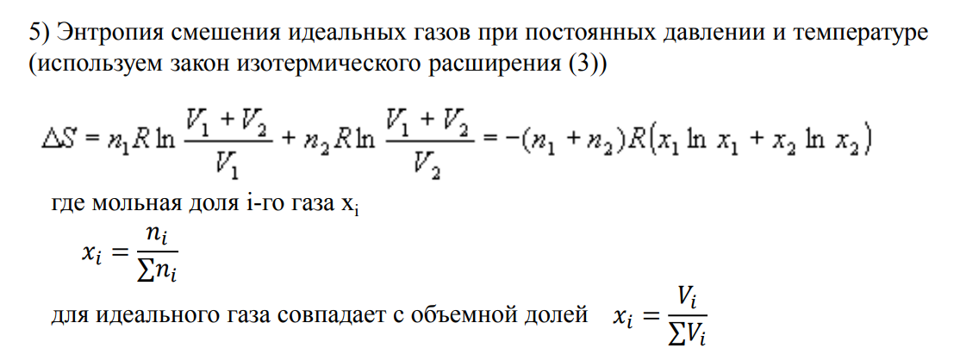

**Формулировки Второго закона Термодинамики:**

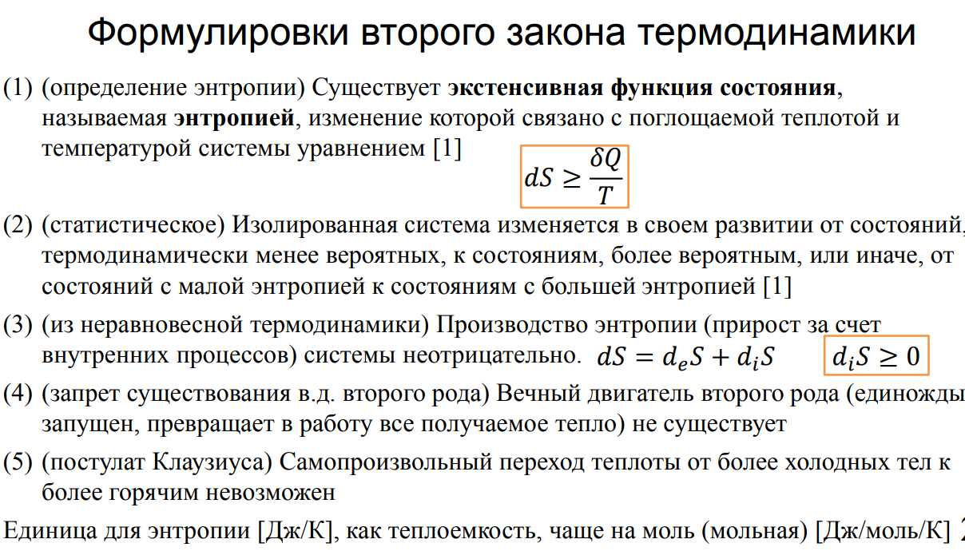

**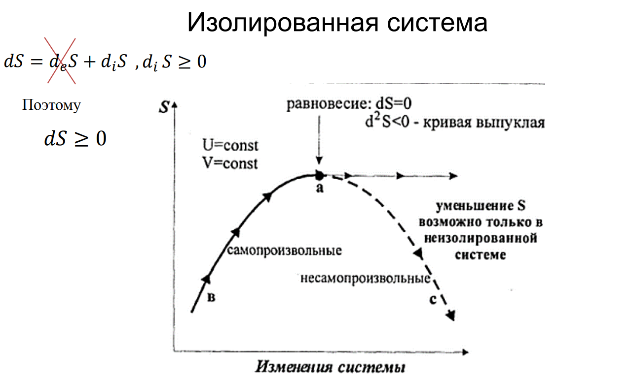  
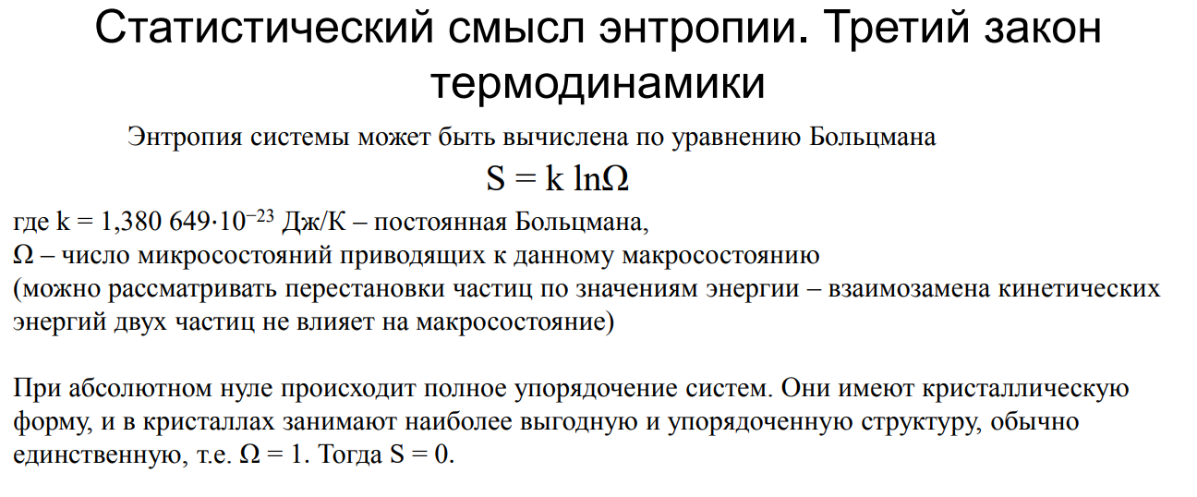  
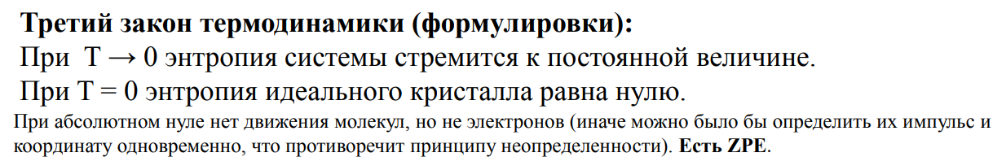**

**Решение:**

Листинг кода:

Задача 1:

Инициализация констант:



Расчет энтропии по полиному NASA для заданного вариантом вещества:

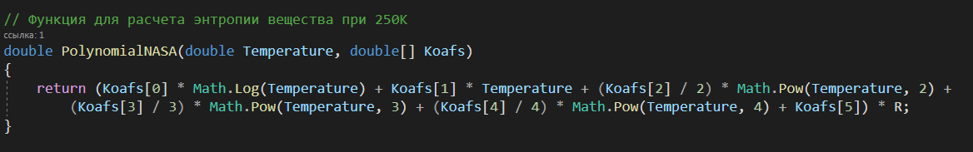

Вывод результата на экран:

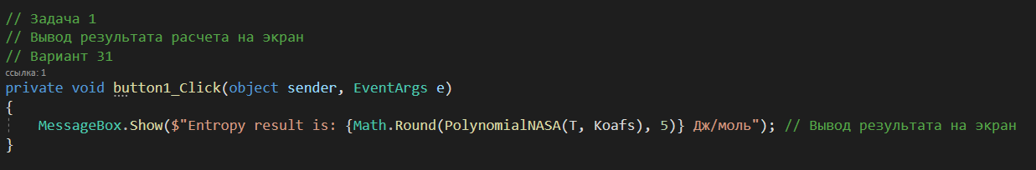

Задача 2:

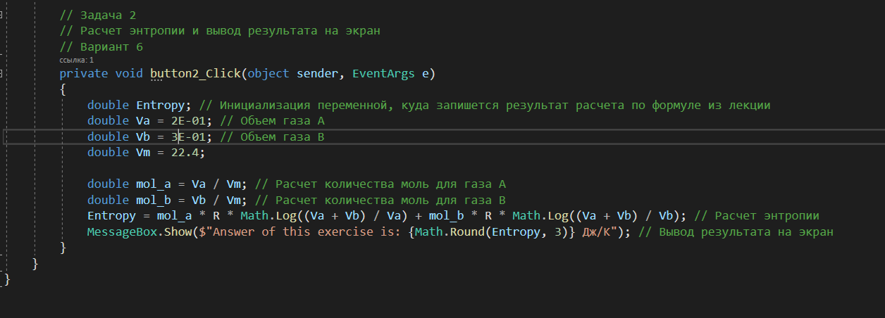  
  
**Результат работы программы:**

Задача 1:

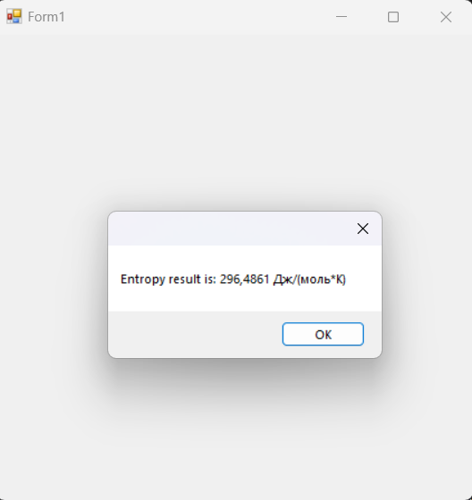

Задача 2:

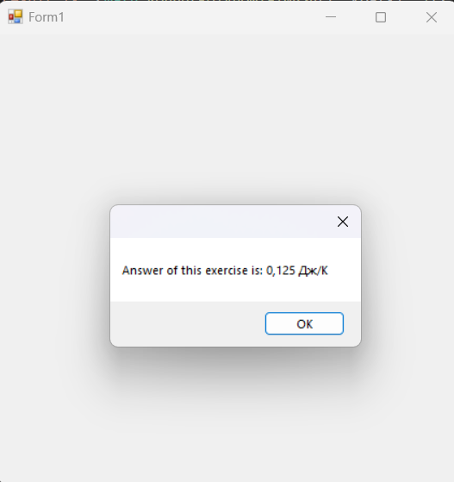

**Результаты расчетов**

Как мы видим по результатам работы программы выше, ответы для первой и для второй задачи составляют 296.4861 Дж/(моль*К) и 10.128153 Дж/(моль*К), соответственно.